Ficha técnica de la propuesta
Título: Desarrollo e implementación de un carro robótico con movimiento autónomo en Arduino con IOT |  |  |  | Fecha:
 |  |  |  | Día  dd |  | Mes  mm | Año  aaaa
Código de la propuesta: (lo asigna la coordinación del programa)

Modalidad del Trabajo de Grado
Proyecto:  Proyecto de  Investigación ☐ | Desarrollo Tecnológico:  ☐ Desarrollo de  Software  ☐ Planta Piloto  ☐ Esquema Circuito  Integrado  ☐ Signos Distintivos | Monografía  ☐ Teórica  ☐ Análisis  ☐ Sistematización de  Experiencias |  |  | Emprendimiento  ☐ Casos de Estudio  ☐ Planes de Negocio  ☐ Fortalecimiento  Empresarial
Facultad: FCNI__X__ FCSE_____ Grupo de Investigación: Semillero AZUL
Programa Académico Tecnología en Desarrollo de sistemas informáticos Ciudad: Bucaramanga

Estudiante 1: Carlos Enrique Rippe Valbuena  Email: crippe@uts.edu.co |  |  | Cédula:1005333139  Teléfono3167000032
Estudiante 2: Over Yesid Rivera Rojas  Email: orivera@uts.edu.co |  |  | Cédula:1005465040  Teléfono3163714577
Estudiante 3:  Email: |  |  | Cédula:  Teléfono
Director: JULIAN BARNEY JAIMES RINCON |  |  | Programa: Desarrollo de sistemas informáticos
Codirector: |  |  | Programa
Información sobre el pago de los derechos Pecuniarios
Número del LQ (consignación) LQ-00908011 Entidad Bancaria Cooprofesores
Valor $ 300.000 Fecha: 10/02/2022
Número del LQ (consignación) LQ-00908009 Entidad Bancaria Cooprofesores
Valor $ 300.000 Fecha: 10/02/2022
Nota: Anexar evidencia de envió de la copia de consignación al correo institucional del programa
Nota: El programa debe disponer de un correo institucional para trabajos de grado y crear un espacio para cada uno de ellos con el fin de mantener una base de datos actualizada y disponible en todo momento.

CONTENIDO DE LA PROPUESTA

Descripción del problema

El internet de las cosas conocido de esta forma como el momento en que se conectaron más cosas a internet que personas. El IoT tiene que ver con la capacidad de conectar lo que no está conectado para proporcionar mayor valor agregado a los objetos y procesos generando datos e información para la toma de decisiones. El IoT lo podemos ver aplicado en diversos sectores como por ejemplo la medicina, la agricultura, la industria entre otras. Anteriormente no era común que se usaran estas tecnologías de IoT (Según Cisco Internet Business Solutions Group (IBSG), Internet de las Cosas surgió entre 2008 y 2009 como un simple momento en el tiempo en el que eran más las cosas conectadas a Internet que las personas) El internet de las cosas, representa la primera evolución del Internet, entendiéndose como la capacidad de conectar cualquier objeto o dispositivo a internet, permitiendo conectar desde sensores pequeñísimos implantados en plantas, animales y fenómenos geológicos (Evans, 2011).

Y de acuerdo con el Grupo Temático sobre Ciudades inteligentes y sostenibles (FG-SSC), una ciudad inteligente se define como (ITU, 2020):
“Una Ciudad Inteligente y Sostenible es una ciudad innovadora que aprovecha las Tecnologías de la Información y la Comunicación (TIC) y otros medios para mejorar la calidad de vida, la eficiencia del funcionamiento y los servicios urbanos y la competitividad, al tiempo que se asegura de que responde a las necesidades de las generaciones presente y futuras en lo que respecta a los aspectos económicos, sociales, medioambientales y culturales".
En Colombia existe la posibilidad de que la tecnología que se necesite no este nacionalmente y eso implique costos adicionales o en su defecto el costo sea tan elevado que las familias o empresas no puedan permitir acceder a esto.
Durante el periodo del año 2020 y 2021, tanto instituciones como colegios y universidades como las Unidades Tecnológicas de Santander tuvieron que desarrollar y trabar con las TICS debido a la situación pandémica que se vivió, de esa forma no afectar académicamente a los estudiantes y estos puedan seguir con su educación, pero esta vez de manera virtual con las ayudas tecnológicas “TIC”

¿Cómo podemos aprender internet de las cosas a partir de un de un carro robótico con movimiento autónomo en Arduino?
Para ello, una de las mejores formas de aprender es experimentando, y eso es lo que se plantea con el uso de este modelo IOT y la donación del proyecto al laboratorio de IoT de la universidad.

Justificación

Es por esta razón el proyecto que presentamos se documenta el armado y configuración de un carro robótico autónomo en arduino con iot, que a partir de una red de sensores conectados que harán que nuestro dispositivo robótico sea dinámico e inteligente. Además, el proyecto incluye también guías de laboratorio y un manual de usuario. Finalmente, este sistema es validado a partir de datos experimentales y es documentada cada parte importante del desarrollo.

El manejo actualmente de los dispositivos IoT por parte de las empresas e individuos es muy poco común, en la mayoría de casos no son implementados principalmente para solucionar un problema en especial si no se compra para cubrir las necesidades en general.

El énfasis de esta investigación es aportar en la experiencia e interacción de las personas con los robots y mejorar la calidad de vida en las empresas u hogares, implementando dispositivos inteligentes o adaptando los mismos para que interactúen en una red IOT creando un entorno inteligente al servicio de la humanidad.

Es por esto que mencionado lo anterior, un ejemplo de la problemática que estaría ayudando a solucionar, sería la reducción de carga a un empleado o persona. Mediante un robot que normalmente no es tan común que sea usado, y en estos casos sería utilizado con una aplicación o aplicaciones que permitan hacer de manera automática acciones en su empresa, transporte u hogar. Así permitiendo reducir el tiempo o carga laboral de la persona

Por lo tanto, el programa de ingeniería en desarrollo sistemas informáticos, será beneficiado con la donación del robot construido durante el desarrollo del proyecto de grado para ser utilizado en el laboratorio IOT y en las clases de la electiva “internet de las cosas” de las Unidades Tecnológicas De Santander para que los estudiantes cómo los docentes puedan estudiar y desarrollar las nuevas tecnologías que tiene como base la robótica al servicio de los humanos, y estos puedan visualizar e interactuar propiamente con esta tecnología “IOT”

Objetivo General

-Diseño e implementación de un modelo a escala de un carro robótico autónomo en Arduino con IOT y aportar con guías de experimentos, videos, manual de paso a paso de la configuración, para ampliar los conceptos de robótica y del internet de las cosas.

Objetivos específicos

•Definir las especificaciones del prototipo de un modelo a escala de un carro robótico autónomo en Arduino con IOT, con internet de las cosas.
•Seleccionar hardware, tecnología y la metodología educativa de nuestro prototipo robótico.
•Construir un prototipo robótico con IOT implementando el método didáctico seleccionado.
•Desarrollar videos, guías y manuales de la construcción paso a paso del carro robótico.
experimentos IOT para los laboratorios UTS para ampliar los conceptos del internet de las cosas y la innovación de la robótica.

Estado del arte:

Este proyecto se enfoca en aprender sobre el internet de las cosas a partir de dejar en funcionamiento un de un carro robótico autónomo en Arduino con iot, concebido en las Unidades Tecnológicas de Santander, el objetivo del proyecto es comprender y aclarar el funcionamiento de un sistema “iot” en un robot wifi y dar un acercamiento más ameno a esta nueva industria de la tecnología, su programación, sus diversos componentes, sus recursos electrónicos. Como un fundamento de base para futuras investigaciones ya que robot wifi quedará para el laboratorio iot.
En conclusión, el proyecto de desarrollo tecnológico muestra la implementación y funcionamiento de un robot wifi y dar un acercamiento más a esta nueva industria para ser aplicadas en un entorno personal o laboral.

En la actualidad, la robótica tiene muchas aplicaciones diferentes en ámbitos y sectores diversos. Estas pueden resumirse en tres grandes usos: industrial, de servicios y social. Los robots industriales son los que podemos encontrar en muchas fábricas de automoción y de manufactura. Son el tipo de máquinas que estamos acostumbrados a ver en la industria pesada, trabajando en ambientes difíciles, con rapidez y precisión, facilitando tareas a los humanos. (Tecnología, 2021)

En la historia, el desarrollo tecnológico ha tenido un cambio importante en los sistemas de manufactura, siendo la primera revolución industrial la mecanización con la máquina de vapor y energía hidráulica, luego la segundad revolución con la producción en masa, cadena de montaje y electricidad automatización, siguiente la tercera revolución con la informática en la automatización y las tecnologías de la información y la comunicación, por último y la más reciente es la cuarta revolución o la llamada industria 4.0 la cual es la digitalización en los temas como el internet de las cosas, la robótica, los sistemas ciber físicos, la nube entre otros, la industria 4.0 es considerada potencial y útil por sus beneficios relacionados con la integración, innovación y autonomía de los procesos. (Reyes Montagut, 2022)

Los vehículos autónomos son coches capaces de navegar y percibir lo que ocurre a su alrededor, sin intervención humana. Un modelo tecnológico que aspira a convertirse en el futuro de la conducción; mientras, en el presente, propuestas como Movistar Car acercan a los coches analógicos a la nueva era haciéndolos más inteligentes.
En cualquier caso, y para que los coches autónomos sean una realidad, deben poder imitar nuestras capacidades de manejo, control, evaluación del entorno y toma de decisiones. (Vehículos autónomos: innovaciones, niveles y características, 2020)

Fundamento Teórico:

• Electiva internet de las cosas IOT: como programar un modelo a escala de un carro robótico autónomo en Arduino con iot.

• C++ es un lenguaje de programación diseñado a mediados de los años 1980 por Bjarne Stroustrup. La intención de su creación fue el extender al exitoso lenguaje de programación C con mecanismos que permitan la manipulación de objetos. En ese sentido, desde el punto de vista de los lenguajes orientados a objetos, el C++ es un lenguaje híbrido.
Posteriormente se añadieron facilidades de programación genérica, que se sumó a los otros dos paradigmas que ya estaban admitidos (programación estructurada y la programación orientada a objetos). Por esto se suele decir que el C++ es un lenguaje de programación multiparadigma. Actualmente existe un estándar, denominado ISO C++. (lenguaje de programación c++ - https://aprendiendoarduino.wordpress.com/2015/03/26/lenguaje-de-programacion-c/ )

• ARDUINO: Arduino es una plataforma de desarrollo basada en una placa electrónica de hardware libre que incorpora un microcontrolador reprogramable y una serie de pines hembra. Estos permiten establecer conexiones entre el microcontrolador y los diferentes sensores y actuadores de una manera muy sencilla
(Arduino -https://arduino.cl/que-es-arduino/)

• Modelo escala empleando iot:

- Modelo escala: Los modelos a escala son soluciones asequibles para usos con fines publicitarios, de decoración, de exhibición y educativos. En SpaceRobotics.EU hemos estado fabricando maquetas durante años, la mayoría de objetos relacionados con la exploración espacial. Decenas de diseños están disponibles para su compra y, bajo demanda, creamos cualquier ejemplar personalizado que puedas necesitar.
( spacerobotics - https://www.spacerobotics.eu/modelos-a-escala/ )

- - La Internet de las cosas es una convergencia de sistemas insertados, redes de sensores inalámbricos, sistemas de control y automatización que posibilita factorías industriales conectadas, una venta minorista inteligente, una asistencia sanitaria de nueva generación, casas y ciudades inteligentes, y dispositivos ponibles. Las tecnologías de IoT le permiten transformar su negocio con conclusiones basadas en datos, procesos operativos mejorados, nuevas líneas de negocio y un uso más eficaz de los materiales. (IOT - https://azure.microsoft.com/es-es/overview/internet-of-things-iot/iot-technology-protocols/ )
• Manejo de circuito integrado y sensores inteligentes:

CIRSCUITO INTEGRADO DE SENSOR DE PROXIMIDAD: Los circuitos integrados de sensor de proximidad son chips que se utilizan en dispositivos electrónicos para detectar la presencia o ausencia de un objeto sin un contacto físico. Los circuitos integrados de sensor de proximidad se suelen utilizar en dispositivos electrónicos como smartphones, cámaras digitales y tabletas para desactivar la pantalla táctil cuando se coloca cerca del oído durante una llamada o cerca del ojo cuando se realiza una foto.
(sensor proximidad - https://es.rs-online.com/web/c/semiconductores/circuitos-integrados-de-sensor/circuitos-integrados-de-sensor-de-proximidad/ )

Resultados esperados

• Entrega de guías de laboratorio, video y manual físico con sus respectivas funciones básicas y programación adicional.

• Diseño e implementación de un modelo a escala de un carro robótico autónomo en Arduino con IOT, “finalizado el proyecto será donado a la facultad de ingeniera desarrollo de sistemas informáticos, laboratorio IOT-UTS”

• Entrega de las herramientas necesarias para la operación de desarrollo del modelo a escala (carro robótico autónomo en Arduino con IOT), las cuales serán donadas al laboratorio IOT-UTS

• Informe final de las pruebas (video/ manual) y resultados que validan su buen estado y funcionamiento.

Plan de actividades

Ejemplo:
Actividad (Semanal) | Fase 1 |  |  |  | Fase 2 |  |  |  |  | Fase 3 |  |  |  |  | Fase 4 |  |  |  | Fase 5
Actividad (Semanal) | 1 | 2 | 3 | 4 | 5 | 6 | 7 | 8 | 9 | 10 | 11 | 12 | 13 | 14 | 15 | 16 | 17 | 18 | 19 | 20 | 21 | 22
Actividad 1: Planeación
Adquirir las piezas necesarias para el desarrollo del modelo iot “robot”
Adquisición de las herramientas básicas necesarias para la construcción y ensamblaje del modelo iot
Actividad 2: Construcción
Creación de un manual en desarrollo de la construcción del modelo iot
Ensamblaje de las piezas y testeo de sus funciones
Actividad 3: programación
Programar Arduino uno (componente principal)
Programar sensor de incendios
Programar sensor de iluminación
Programar sensor de incendios de humedad y temperatura
Programar funcionamiento del ventilador
Programar alarma de seguridad
Programar el chip de red inalámbrica
Actividad 4: manual
Finalización del manual de uso con todas las funcionalidades previas
Entrega del manual fisco y guías de desarrollo del uso del robot
Actividad 5: informe funcionamiento
Revisión final de todas las funciones del robot
Prueba con un dispositivo móvil en busca de posibles errores o fallos y corregirlos
Actividad 6: Entrega
Donación del modelo a escala a la facultad de ingeniería de sistemas laboratorio IOT-UTS
Entrega del documento Final para evaluación
Sustentación del trabajo de grado
Entrega final

Referencias Bibliográficas

Arduino.cl - Compra tu Arduino en Línea. 2020. ¿Qué es Arduino? | Arduino.cl - Compra tu Arduino en Línea. [online] Available at: https://arduino.cl/que-es-arduino/ .

Azure.microsoft.com. 2022. Protocolos y tecnologías de IoT | Microsoft Azure. [online] Available at: https://azure.microsoft.com/es-es/overview/internet-of-things-iot/iot-technology-protocols/ .

Blogthinkbig.com. 2020. Vehículos autónomos: innovaciones, niveles y características. [online] Available at: https://blogthinkbig.com/conoce-los-niveles-de-los-vehiculos-autonomos-y-sus-caracteristicas .

Reyes Montagut, G. (2022). Aplicativo web de la industria 4.0 en base al estudio de las nuevas Tecnologías para proporcionar formación necesaria integradora al internet de las cosas, inteligencia artificial y la robótica. From http://repositorio.uts.edu.co:8080/xmlui/handle/123456789/3963

REJILLA DE EVALUACIÓN
Las UTS agradecen al docente evaluador por su participación en los procesos académicos. Por favor diligencie el siguiente formato para la evaluación de la propuesta de trabajo de grado. En la rejilla de evaluación establezca el cumplimiento de los indicadores marcando con una “x” en cada ítem de acuerdo al resultado de la revisión que realizó. Al finalizar encontrará una sección para relacionar las observaciones. Es importante aclarar que para emitir el concepto de “Aprobado”, se deben cumplir todos los criterios que aplican para la modalidad que se está evaluando.

INFORMACIÓN GENERAL DE LA PROPUESTA DE TRABAJO DE GRADO
Fecha | día/mes/año | Código de la propuesta
Modalidad | ☐ Proyecto de Investigación ☐ Monografía ☐ Desarrollo Tecnológico ☐ Seminario  ☐ Emprendimiento
Modalidad Específica | (Describa de forma precisa el sub tipo de la modalidad utilizado, como se describe en la Ficha Técnica de la Propuesta)
Titulo
Estudiantes | 1.  2.  3.
Facultad | ☐ FCNI ☐ FCSE | Programa(s)
DATOS DEL EVALUADOR
Nombre
Facultad | ☐ FCNI ☐ FCSE | Programa

REJILLA DE EVALUACION DE LA PROPUESTA DE TRABAJO DE GRADO
CRITERIOS | INDICADORES | Cumple
CRITERIOS | INDICADORES | SI | NO
Ficha técnica | ¿La ficha técnica relaciona toda la información requerida?
Descripción del problema | ¿Cumple el máximo de 20 líneas?
Descripción del problema | ¿Describe claramente la problemática a resolver?
Descripción del problema | ¿Se evidencia la pregunta concreta de investigación? (expresa la relación entre dos o más variables)
Descripción del problema | ¿Se ilustran citas bibliográficas en la redacción texto relevantes con respecto a la problemática?
Justificación | ¿Se evidencia por qué se debe realizar este trabajo de grado?
Justificación | ¿Se argumenta la necesidad, la conveniencia, las implicaciones tecnológicas, sociales, económicas, entre otras?, es decir el para qué del trabajo a desarrollar?
Justificación | ¿Genera un aporte al desarrollo de la investigación o al DTeI, del grupo de investigación o de las UTS?
Objetivos | ¿El objetivo general plantea una solución clara la problemática?
Objetivos | En el objetivo general y los específicos se evidencia: el ¿qué? ¿Cómo? y el ¿Para qué?
Objetivos | ¿El objetivo general tiene relación con el título de la propuesta de trabajo de grado?
Objetivos | ¿Hay relación entre el cómo del objetivo general y los objetivos específicos?
Objetivos | ¿Se mantiene un orden cronológico en los objetivos específicos?
Estado del arte | ¿Se referencian otros casos o estudios a nivel nacional e internacional relacionados con el tema?
Estado del arte | ¿Se manejan las citas de acuerdo a la norma APA vigente?
Fundamento Teórico | ¿Se evidencian los diferentes fundamentos teóricos, en el desarrollo de la propuesta de trabajo de grado?
Fundamento Teórico | ¿Los fundamentos teóricos son coherentes con la solución de la problemática?
Resultados esperados | ¿Se definen los resultados que se quieren obtener de acuerdo a la metodología planteada?
Plan de actividades | ¿El tiempo de duración total del trabajo de grado está acorde con lo estipulado en el Reglamento de Trabajo de Grado?
Plan de actividades | ¿La duración planteada para cada actividad es razonable?
Plan de actividades | ¿Las actividades planteadas son las necesarias para cumplir con el objetivo general del trabajo de grado?
Referencias bibliográficas | ¿Las referencias aplican el estándar APA de la edición vigente?
Resumen de similitud | El resultado del informe de similitud evidencia un porcentaje de similitud entre el 0 y 10% (VER ANEXO A)

OBSERVACIONES GENERALES
CONCEPTO FINAL (Aprobado, No Aprobado o Aplazado).

NOMBRE  FIRMA DEL DIRECTOR | NOMBRE  FIRMA DEL EVALUADOR
FECHA DE RECIBIDO COMITÉ DE TRABAJOS DE GRADO  día/mes/año | FECHA DE EMISIÓN DEL CONCEPTO COMITÉ DE TRABAJOS DE GRADO:  día/mes/año
ESPACIO PARA SER DILIGENCIADO POR EL COMITÉ DE TRABAJO DE GRADO
Concepto Emitido: ____Aprobada ___Aplazada ___Rechazada

Observaciones:

_____________________________________________________________

Fecha de aprobación: día/mes/año/ Acta No ____

Firma Estudiante1 ____________________________

Firma Estudiante2 ____________________________

Firma Estudiante 3 ____________________________

Director: ___________________________________

Coordinador del programa: ______________________________________

Fecha de notificación al estudiante:
Fecha de inicio: día/mes/año Fecha de finalización del TG: día/mes/año (180 días a partir de la notificación de la aprobación al estudiante)
Prórroga 1: día/mes/año Prórroga 2: día/mes/año Prórroga 3: día/mes/año

ANEXO A.

INFORME DE SIMILITUD GENERADO POR LA HERRAMIENTA ANTIPLAGIO INSTITUCIONAL

Ejemplo de Resumen de Similitud

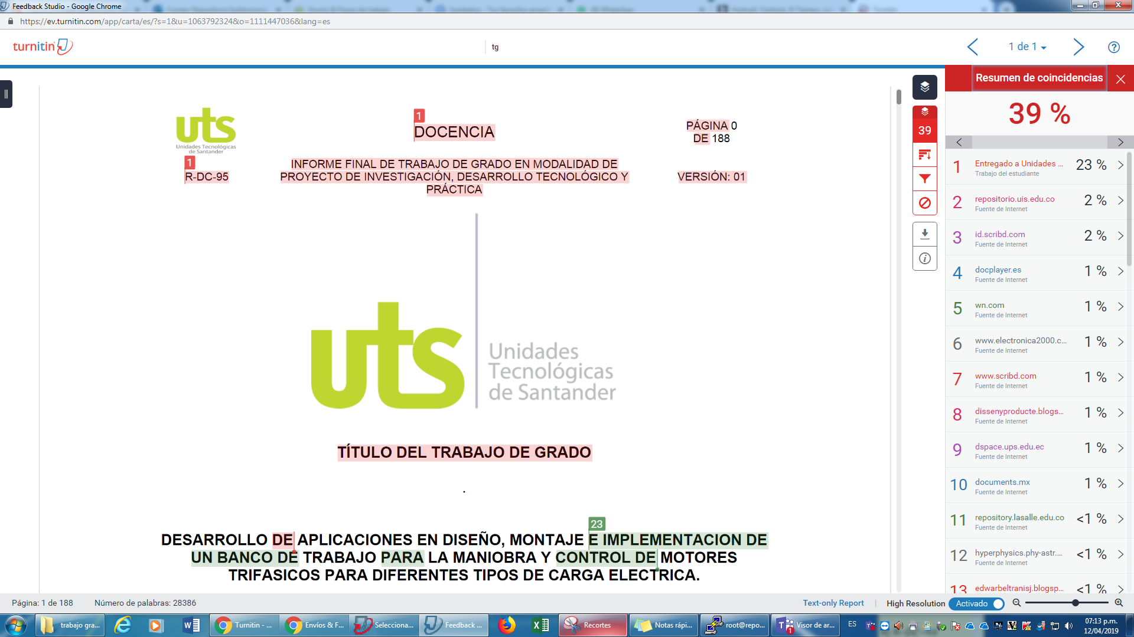

Nota: tener en cuenta que los índices arrojados por la herramienta no determinan exactamente si un trabajo fue plagiado o no. Los reportes de similitud simplemente son una herramienta que ayuda al director del TG a encontrar fuentes que contienen texto similar a los trabajos entregados disponibles en la web. La decisión de considerar si un trabajo contiene plagio debe tomarse con cuidado y solo después de un examen minucioso tanto del trabajo entregado como de las fuentes que indican esos niveles de coincidencia. El porcentaje máximo de similitud admitido no debe ser menor o igual al 10%.

ANEXO B.

Si aplica, se anexan: formato de encuestas entrevistas, chek list, en general las herramientas o instrumentos utilizados en la investigación. Se enumeran con letras mayúsculas de la A - Z, si la cantidad es mayor se enumeran con números arábigos. Fuente y títulos en Normas APA.
ANEXO C.

Este instructivo es una guía general de como se presenta el informe de la propuesta, se debe eliminar después de diligenciada.

Instructivo General para diligenciar la propuesta

Formato de la página:

Márgenes: iguales: todos a 2.5 cm.

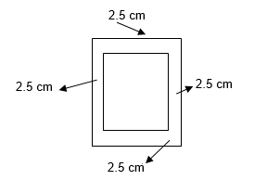

Títulos en Mayúsculas y minúsculas, color negro, centrado
Subtítulos: Mayúsculas y minúsculas. Color negro, alineados a la izquierda, letra arial 12 pts.

Citas y referencias: en formato APA vigente

Numeración de páginas en la parte superior derecha (ya la trae el formato institucional)
Texto:
Tipo de letra: Arial en 12 pts
Interlineado: 1.5 líneas. Justificado

Nota: el formato ya tiene los márgenes establecidos. Solo debe verificar que estén correctos.

Formato de tablas: Apa, vigente

Las tablas deben llevar: Título y nombre de la tabla, alineado a la izquierda, letra color negro, con fondo blanco. Inicia con el número y termina con el título. Igual, las columnas deben estar debidamente identificadas: títulos centrados, letra color negro; letra: Arial 10, fondo blanco. Interlineado sencillo. Ver ejemplo tomado de la norma APA.
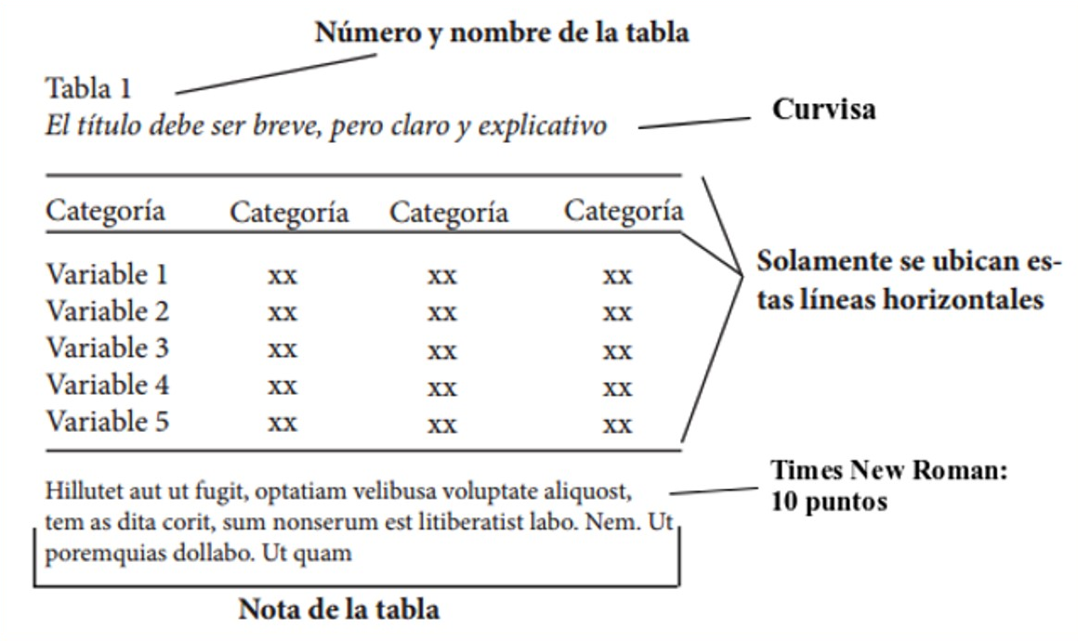

Formato de las imágenes:

Las imágenes, fotografías, diagramas y figuras en general, deben estar identificadas con un número y el nombre de la figura. Ej. Figura 1 Participación de los estudiantes de III y IV nivel de formación. Se debe incluir en la parte inferior la fuente de la figura, en formato APA vigente, con estilo de una referencia.

